Tạo ứng dụng web sử dụng EJB
Bài demo này sử dụng 2 Bean, và consume bằng Web, sau đây là mô hình:

DB
EntityBean

CMP
SessionBean

Stateless

Web

Vì sao phải dùng 2 bean mà không là 1: Để phân chia ứng dụng thành đa tầng, tiện lợi trong việc bảo trì code.
- DB:
Bài demo sử dụng DB tên là AccountDB, có 1 table:
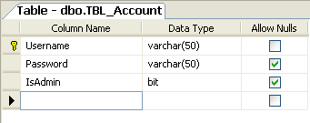
Trong bài viết này, sẽ sử dụng Driver loại 4 của source forge (jTDS) cho nên bạn phải đảm bảo SQL Server 2005 đã mở port 1433 (Cách mở port 1433 không trình bày ở đây). Nếu Netbean chưa có driver này, làm theo các bước sau:
- Tạo Driver jTDS trong NetBean.
- Chép tập tin jtds.jar vào đâu đó trên máy.
- Trong tab RunTime, nhấp chuột phải vào Drivers, chọn new Driver.
- Cửa sổ New Driver xuất hiện như sau:
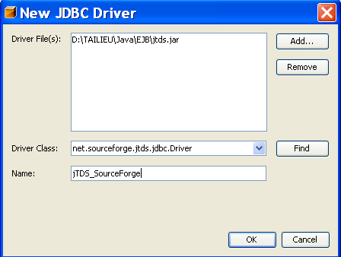
- Trong phần Driver File(s): Nhấp Add và chọn file jtds.jar mà bạn đã chép vào
- Trong phần Name: gõ một tên mà bạn thích.
- Click OK.
- Chép file jtds.jar vào thư mục lib của JBoss.

- Tạo connection đến database AccountDB đã tạo ở trên.
- Bây giờ, trong phần Drivers của tab Run Time đã xuất hiện 1 Driver mới sử dụng jTDS mà bạn đã đặt tạo lúc nãy. Click chuột phải vào Driver đó, chọn Connect Using…
- Hộp thoại New JDBC Driver xuất hiện như sau:
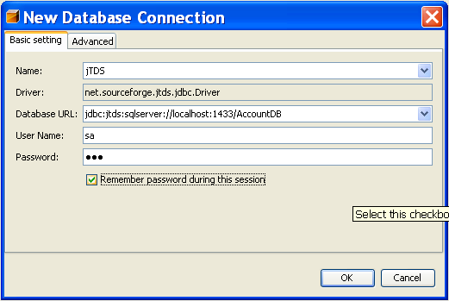
- Phần Name và phần Driver để yên không sửa.
- Phần Database URL nhập vào như sau: jdbc:jtds:sqlserver://localhost:1433/AccountDB
- Nhập vào username và password của SQL Server, nếu cần có thể check vào Remember password…
- Chọn tab Advanced và click vào Get Schemas, nếu hiện ra như sau là OK, còn không thì làm lại từ đầu, chú ý phần Database URL.
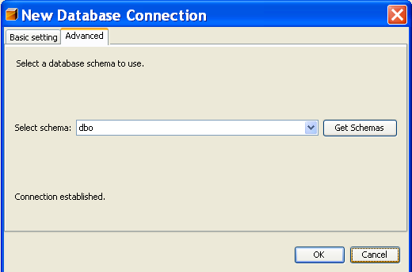
- Vào thư mục chứa Jboss/server/default/deploy, tìm xem có tập tin nào tên là jboss-ds.xml không, nếu có thì xóa đi. Nếu không làm việc này, lát nữa project mới sẽ được tạo với file jboss-ds.xml trắng bóc.

- Tạo EntityBean và Session Bean
- Tạo project mới.
- Trong Netbean (5.5.1) tạo Project mới với Categories là Enterprise/Enterprise Application. Click Next
- Nhập tên project và chọn Server là: Jboss, Java EE Version là J2EE 1.4
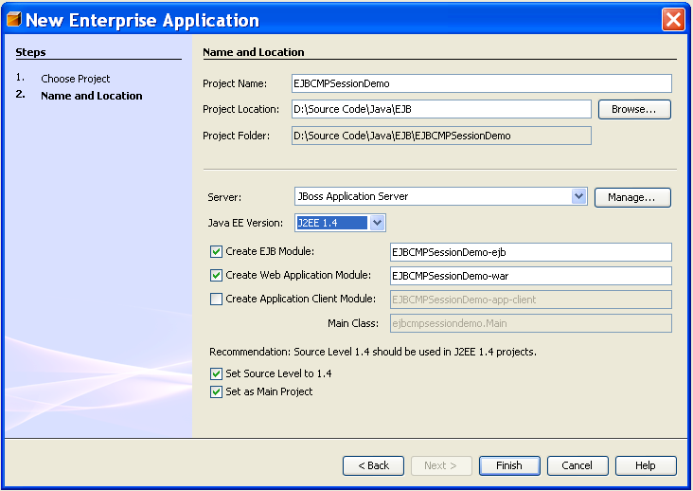
- Click Finish.
- Project sẽ được tạo với 2 Project con trong đó, 1 Project EJB và 1 Project Web consume.
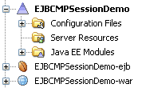
- Lưu ý là, mỗi khi muốn build project ta phải build cái hình tam giác, chứ không build 2 cái project con.
- Thêm mới Entity Bean sử dụng CMP.
- Bấm vào dấu cộng xổ cái project ejb ra (cái project có hình hạt đậu)
- Bấm phải chuột vào Enterprise Beans, chọn New->File/Folder…
- Hộp thoại New File hiện ra, bên phần Categories chọn Enterprise, bên phần File Type chọn CMP Entity Beans from database. Click Next.
- Hộp thoại hiện tiếp ra bước kế tiếp. Trong phần Data Source bấm xổ combo box và chọn New Data Source…
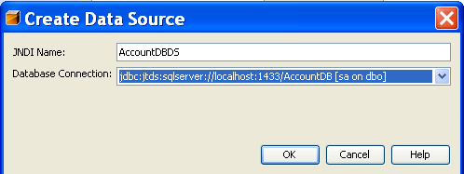
- Trong JNDI Name: nhập vào tên cho Data Source mới, bạn có thể đặt tên gì tùy thích, ở đây đặt là AccountDBDS.
- Trong Database Connection chọn đúng connection đã tạo lúc nãy (sử dụng jtds)
- Click OK.
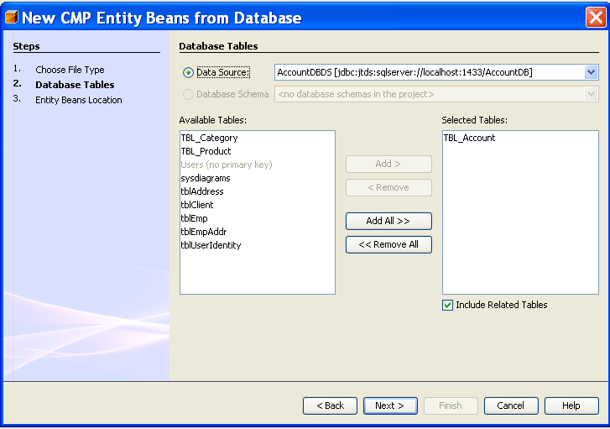
- Chọn TBL_Account và bấm Add > để chuyển nó qua Selected Tables. Đừng lo lắng nếu bên phần Available Tables của máy bạn không có nhiều table như hình. Chúng ta chỉ quan tâm đến TBL_Account thôi. Click Next.
- Bước kế tiếp chỉ yêu cầu ta nhập package cho các ejb. Nhập gì tùy bạn, ở đây nhập là sample.ejb. Click Finish.
- Trong bài demo này, ta sẽ làm 1 tính năng search theo username, do đó, ta mở tập tin ejb-jar.xml ra, tìm đến phần findByUsername và sửa câu Query như sau:
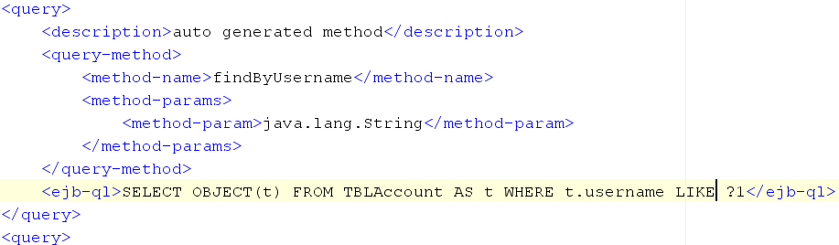

- Chỉnh sửa nội dung file jboss.xml
- Gõ nội dung file jboss.xml như sau:
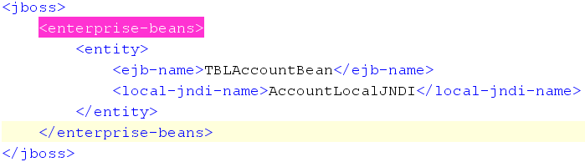
- Nếu bạn đã “chơi chiêu” DTD, bạn sẽ gõ hết sức thoải mái do có hỗ trợ “chấm thả”.

- Tạo file jbosscmp-jdbs.xml
- Tạo file jbosscmp-jdbc.xml trong cùng thư mục với file jboss.xml
- Gõ nội dung sau:
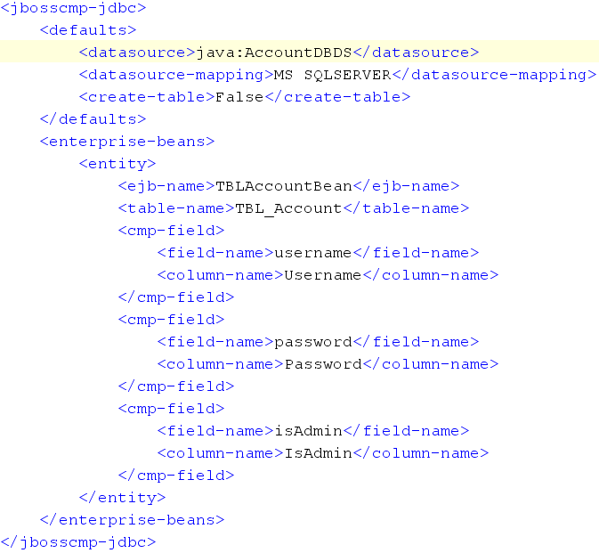
- Trong tag datasource, bạn mở file jboss-ds.xml trong mục Server Resources và copy chỗ jndi Name ở đây là AccountDBDS.
- Tag ejb-name copy bên file jboss.xml qua.
- Tag table-name là tên table ở database
- Các cmp-field, tag field-name là tên tương ứng mà cmp tạo ra, column-name là tên field tương ứng dưới database.
- Nhìn ở đây để biết field-name của mình là gì:
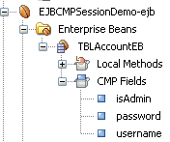
- Lưu ý là field-name có phân biệt hoa thường nên phải cẩn thận.
- Vậy là xong phần CMP, dễ nhỉ! Hehe.

- Tạo Session Bean.
- Tương tự như Entity Bean, ta nhấp chuột phải vào Enterprise Beans chọn News - > File/Folder…
- Trong phần Categories chọn Enterprise, bên phần File Type, chọn Session Bean. Click Next.
- Trong phần EJB Name, gõ tên gì bạn thích, ở đây là TBLSession, phần Session Type chọn Stateless, và nhớ click chọn check box Remote trong phần Create Interface.
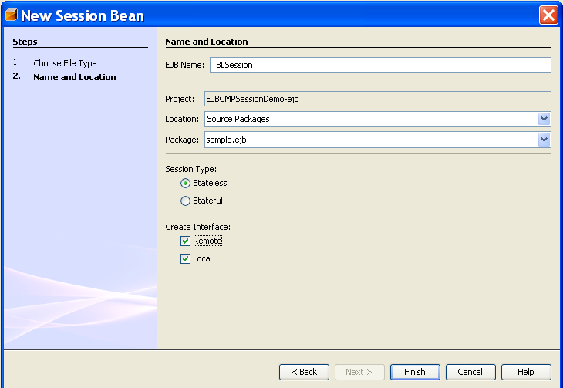
- Click Finish.
- Tạo class AccountDTO
- Do trong bài demo có sử dụng search, mà ta không muốn trả về dạng Collection, ta tạo class AccountDTO để trả về 1 mảng.
- Nội dung class AccountDTO như sau:
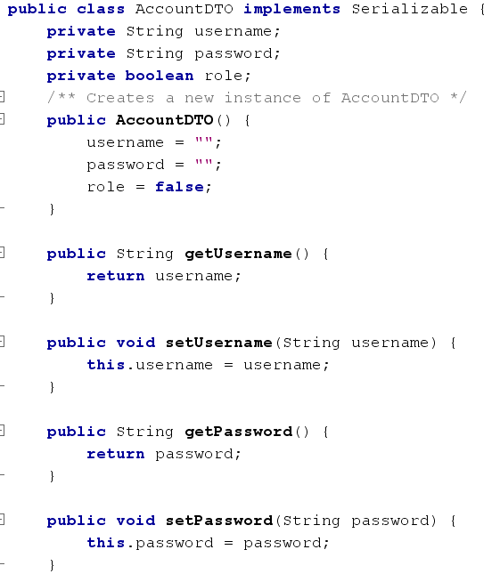
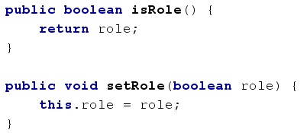

- Lưu ý là class AccountDTO phải implement Serializable.

- Thêm các hàm vào TBLSessionBean.
- Thêm hàm lookup.
  - Nhấp chuột phải vào vùng trắng, chọn Enterprise Resources/Call Enterprise Bean.
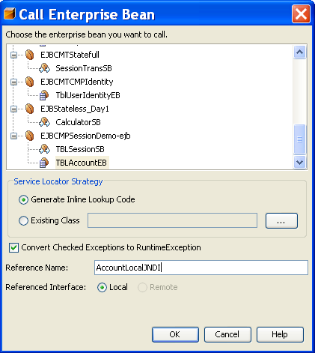
  - Lưu ý phải chọn đúng Entity Bean của project mình đang làm.
  - Phần Reference Name, gõ vào Local JNDI đã gõ bên jboss.xml.
  - Click OK.
  - Hàm lookup được tạo như sau:
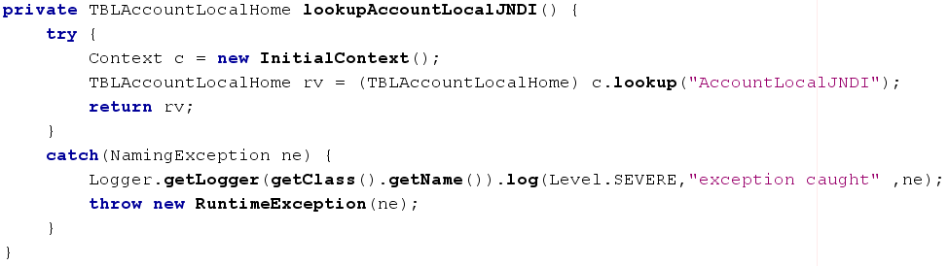
  - Lưu ý: Chỗ c.lookup, xóa bớt đi, chỉ chừa lại JNDI thôi.
- Thêm hàm insert
  - Nhấp chuột phải vào vùng trắng, chọn EJB Methods / New Business Methods…
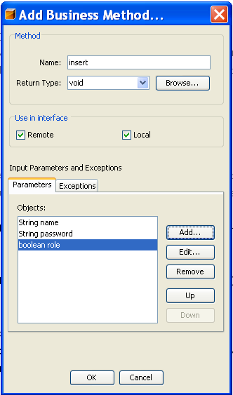
  - Tên method là insert, return void, them các parameter như hình.
  - Click OK.
  - Nhập đoạn code sau:
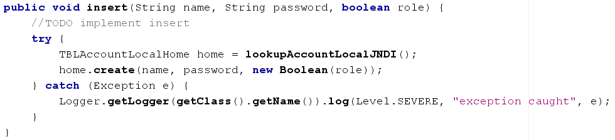

- Thêm hàm searchUsername
  - Nhấp phải chuột vào vùng trắng, chọn EJB Methods/New Business Method…
  - Method Name: searchUsername, Return Type: AccountDTO[], Parameter: String name.
  - Nhập vào đoạn code sau:
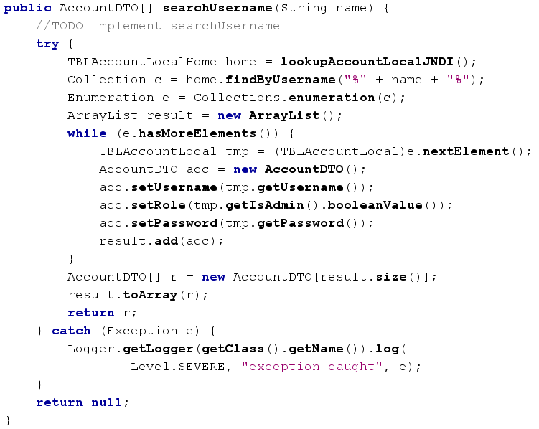
- Thêm hàm update
  - Tương tự như trên, them hàm update return void, parameter: String name, String password, Boolean role.
  - Nhập đoạn code sau:
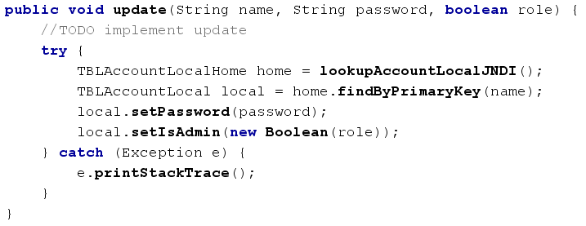

- Thêm hàm delete
  - Tương tự như trên, them hàm delete return void, parameter: String name.
  - Nhập đoạn code sau:
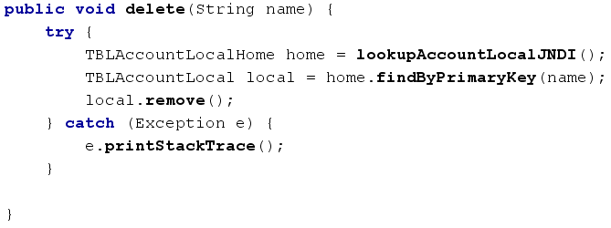

- Chỉnh sửa file jboss.xml
- Mở file jboss.xml ra và them vào như sau:
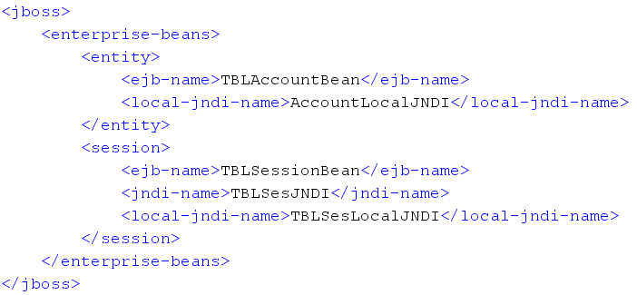

- Build và deploy thử.
- Start JBoss.
- Build project (hình tam giác) và deploy thử.

- Tạo consume.
Mở project hình quả địa cầu (war project), phía dưới project bean ra, và làm theo các bước sau:
- Tạo trang index.jsp
- Mở trang index.jsp và gõ nội dung sau:
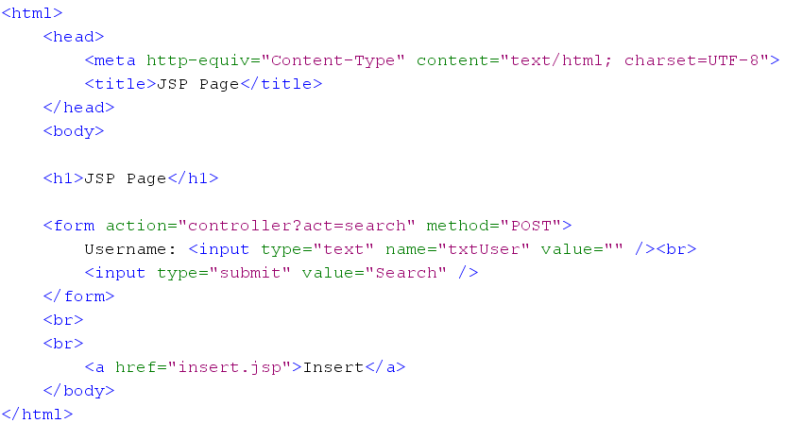

- Tạo file insert.jsp.
- Nhấp phải chuột vào Web Pages, chọn New/JSP File.
- Đặt tên file là insert.
- Gõ nội dung sau vào insert.jsp
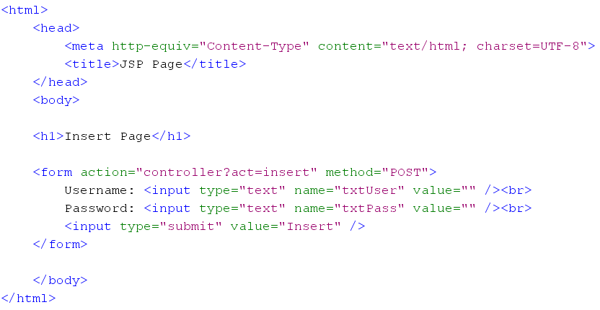

- Tạo file view.jsp
- Nhấp phải chuột vào Web Pages, chọn New/JSP File.
- Đặt tên file là view.
- Gõ nội dung sau vào file view.jsp.
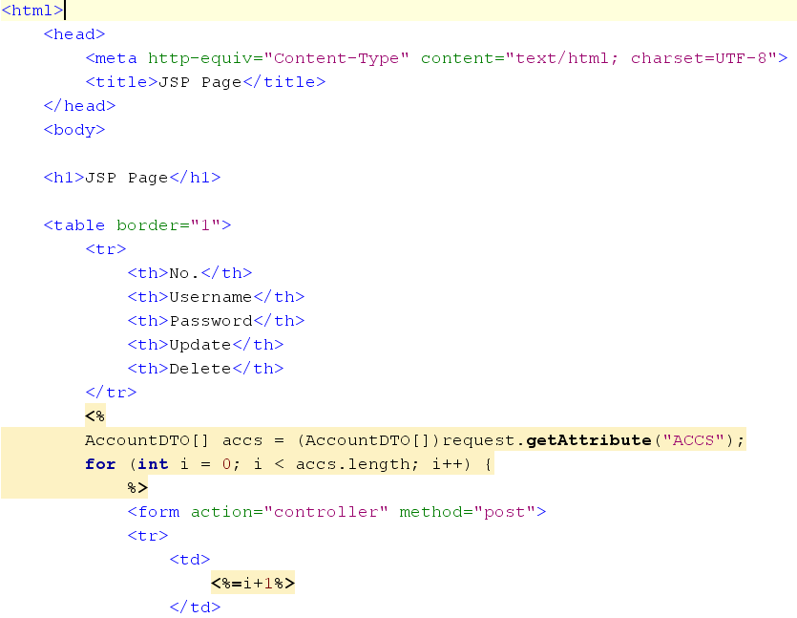
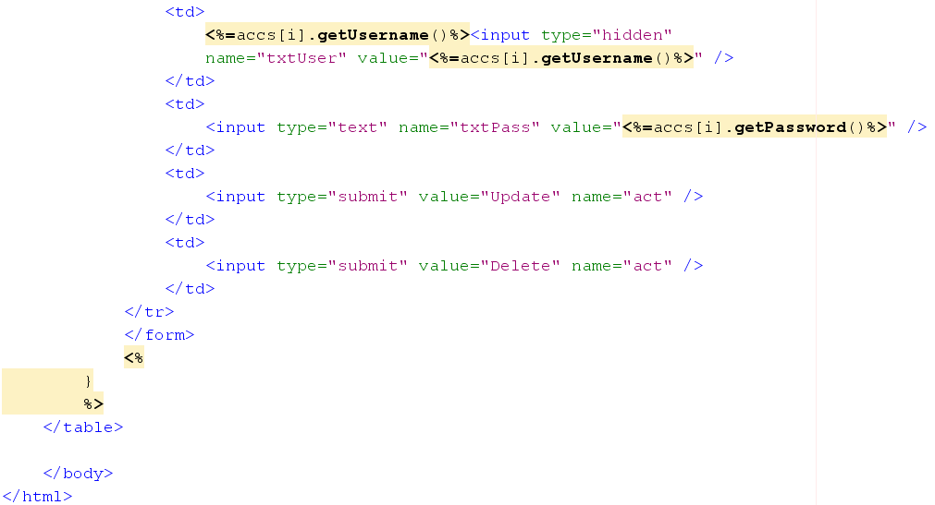
- Tạo Servlet controller
- Nhấp phải chuột vào Source Package, chọn New/Servlet.
- Tạo servlet mới với tên controller, package sample.
- Gõ đoạn code sau:
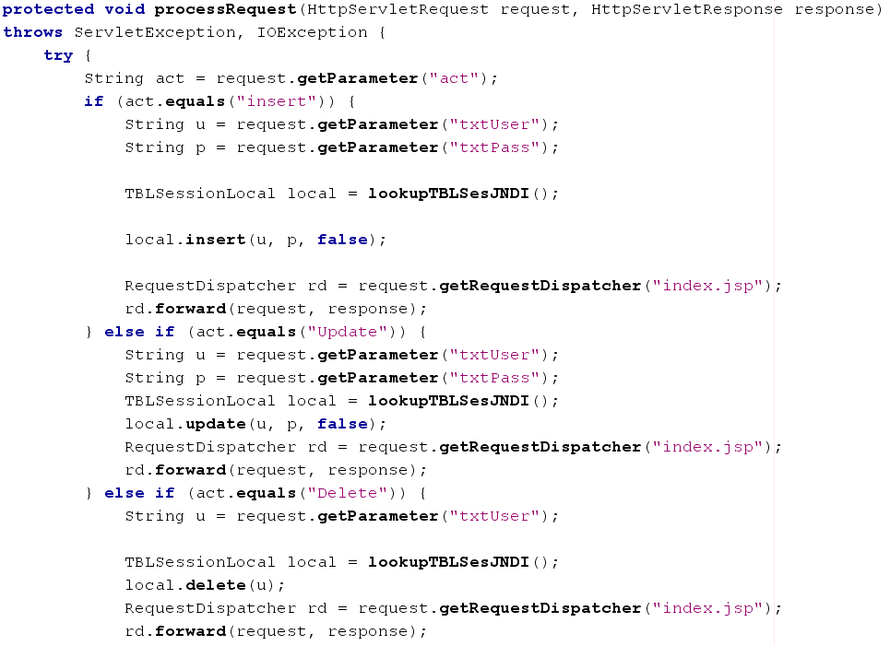
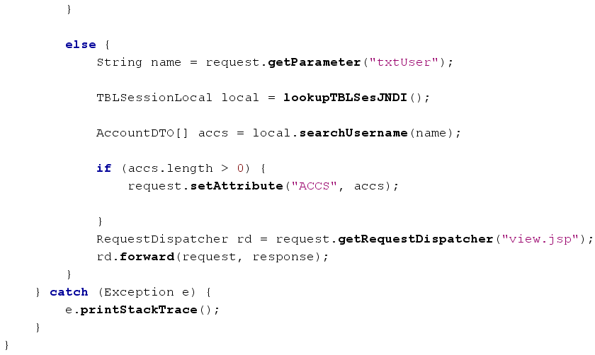

- Thêm hàm lookup.
  - Nhấp phải chuột vào vùng trắng, chọn Enterprise Resources / Call Enterprise Bean.
  - Chọn TBLSessionBean của project đang làm.
  - Trong phần Reference Name, nhập vào LocalJNDI của TBLSessionBean đã gõ trong jboss.xml. Ở đây là TBLSesLocalJNDI.
  - Click OK. Và xóa chỗ c.lookup đi, chỉ chừa lại JNDI.
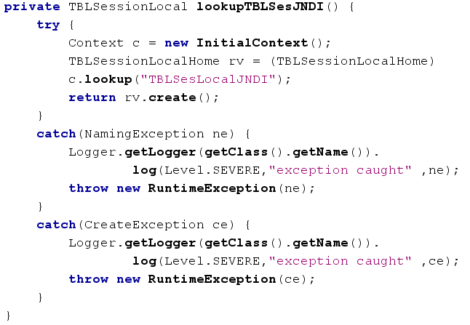

- Build project và deploy.
- Build Project (Hình tam giác).
- Chép file jboss-ds.xml vào server/default/deploy của JBoss.
- Xem kết quả trên console của server.
- Nếu server map JNDI đúng với tên ds của mình là OK.
- Tiếp tục thả gói .ear vào server/default/deploy và xem kết quả trên màn hình console.
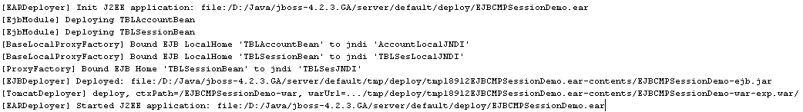
- Không báo lỗi là OK.
- Mở IE, và chạy web. Ở ví dụ này là đường dẫn sau: http://localhost:8080/EJBCMPSessionDemo-war/
- Màn hình index khi chạy như sau:
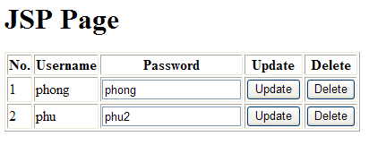
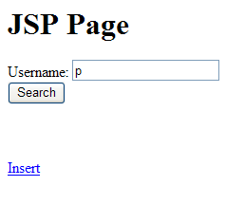

- Insert Page
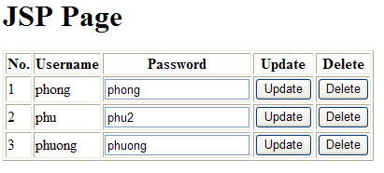
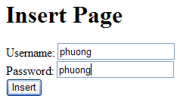

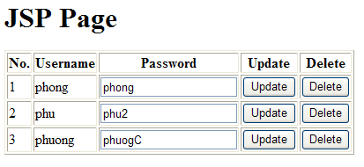
- Update Demo – Delete Demo

Phụ Lục I:
Sử dụng Entity Bean mà không cần dung SessionBean

Nếu bạn chú ý, bạn sẽ thấy rằng, SessionBean chỉ cung cấp cho ta các hàm để web gọi thôi, vậy nếu bạn không muốn tạo SessionBean, bạn có thể sử dụng luôn servlet, tạo các EJB Business Method và consume luôn.

Bạn làm tương tự các bước đã làm trong SessionBean để tạo ra các hàm sau trong controller

- Hàm lookupJNDI
- Hàm insert.
- Hàm update
- Hàm delete
- Hàm searchUsername.

Và dĩ nhiên, giữ nguyên cấu trúc hàm processRequest trong servlet như trong bài viết, bạn đã hoàn thành việc consume. Hãy Build, chạy thử và xem xét.

Phụ Lục II:
Không consume bằng web nhưng consume bằng winform
Hay tạo cho entity khả năng cung cấp remote

Nếu consume bằng web, ta sẽ không cần chú ý đến điều này, vì EJB và Web Consume nằm chung 1 server, chỉ cần gọi Local Interface là xong.
Nhưng nếu ra consume bằng win form, ứng dụng win form và EJB nằm trên 2 máy khác nhau, do đó, muốn gọi EntityBean mà không thong qua SessionBean (SessionBean cung cấp sẵn Remote Interface). Ta phải làm cho EntityBean có Remote Interface.
Nếu bạn chú ý kỹ, và đọc slide lý thuyết của thầy, bạn sẽ thấy rằng EntityBean không cung cấp được remote là do nó không có các interface cho việc này.
Vậy thì, để làm cho EntityBean có khả năng remote, ta chỉ việc them vào 2 interface, RemoteHome và Remote, sửa lại file ejb-jar.xml cho nó biết mình có Remote, và sửa lại jboss.xml để có JNDI cho Remote là xong.
Cách làm cụ thể như sau:
- Thêm Interface Remote:
- Nhấp phải chuột vào package, ở ví dụ này là sample.ejb, chọn New / Java Interface…
- Đặt tên Class là TBLAccountRemote và click OK.
- Interface Remote phải extends EJBObject.
- Mở file TBLAccountLocalBusiness ra và copy toàn bộ nội dung lớp vào Remote vừa tạo.
- Mọi hàm trong Remote, phải quăng RemoteException (RMI)
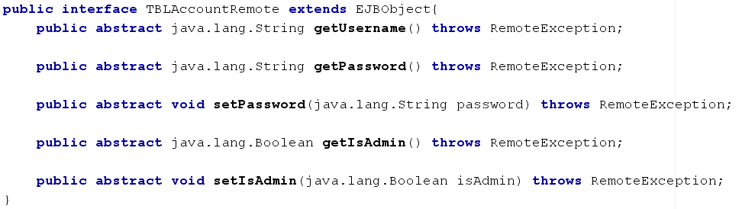
- Thêm Interface RemoteHome.
- Nhấp phải chuột vào package, ở ví dụ này là sample.ejb, chọn New/ Java Interface…
- Đặt tên Class Name là TBLAccountRemoteHome và click OK.
- Interface RemoteHome phải extends EJBHome.
- Mở file TBLAccountLocalHome ra, và copy toàn bộ nội dung lớp vào RemoteHome vừa tạo.
- Sửa những chỗ nào Local thành Remote.
- Và mọi hàm, phải quăng RemoteException (RMI).
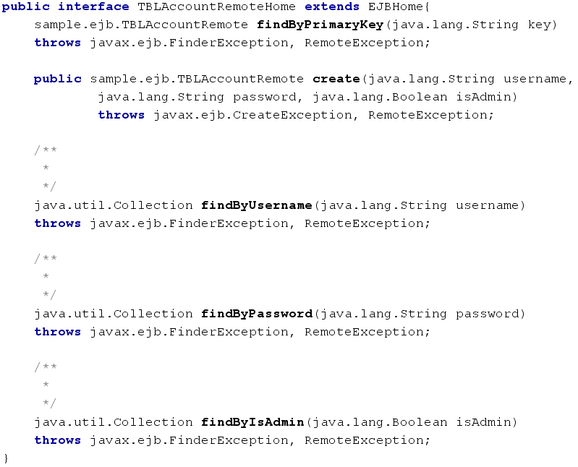

- Sửa ejb-jar.xml
- Mở ejb-jar.xml ra, tìm đến chỗ thể local-home và local, copy nội dung 2 thẻ đó, dán lên ngay trên 2 thẻ đó, và sửa lại: local-home thành home và local thành Remote.
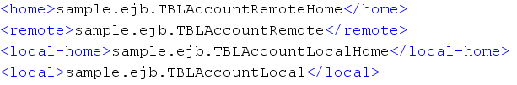

- Sửa jboss.xml
- Mở jboss.xml ra, thêm jndi cho entity.
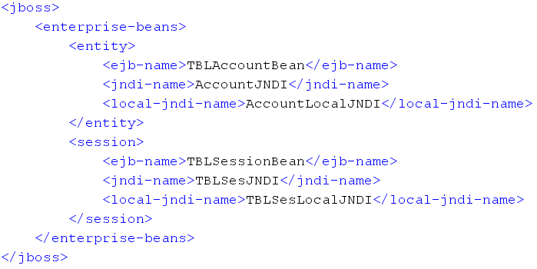

Vậy là đã xong, bạn consume theo kiểu Remote bình thường. Tham khảo các bài thực hành của thầy để rõ hơn về cách consume Remote.

The END

